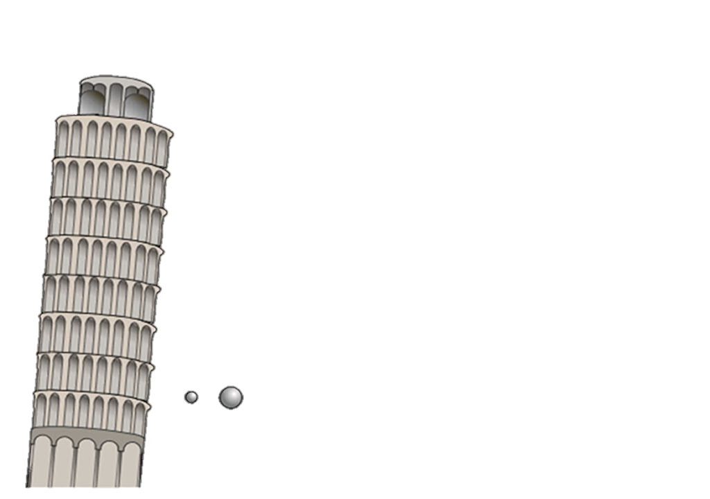

Queda Livre

**____________________________________________________**

Determinação da Aceleração Gravítica

Luis Ressonha 35003 | Rafael Sena 35025 | Samuel Melo 35257 | Rui Patinhas 35166

Engenharia Informática | 29 de março de 2016

Índice

Introdução teórica e objetivos 3

Montagem Experimental 3

Procedimento Experimental 3

Resultados Obtidos 3

Tratamento de Resultados 3

Analise dos Resultados 4

Conclusão 4

# Introdução teórica e objetivos

123

# Montagem Experimental

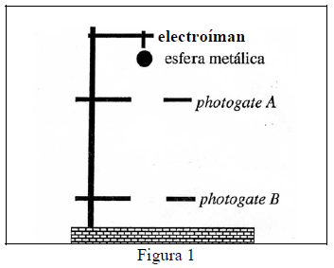

123

123

# Procedimento Experimental

123

123

# Resultados Obtidos

Bola 1

**Z(t)=Altura/Tempo**

**Massa da bola = 28.2g**

|  |  |  |
| --- | --- | --- |
| **Δy (m)** | **t (s)** | **Z(Δy/t)** |
| 0,05 | 0,061 | 0,819672 |
| 0,10 | 0,098 | 1,020408 |
| 0,15 | 0,128 | 1,171875 |
| 0,20 | 0,153 | 1,30719 |
| 0,25 | 0,176 | 1,420455 |
| 0,30 | 0,198 | 1,515152 |
| 0,35 | 0,214 | 1,635514 |
| 0,40 | 0,233 | 1,716738 |
| 0,45 | 0,250 | 1,8 |
| 0,50 | 0,267 | 1,872659 |
| 0,55 | 0,283 | 1,943463 |
| 0,60 | 0,296 | 2,027027 |

Bola 2

**Z(t)=Altura/Tempo**

**Massa da bola = 16.6g**

|  |  |  |
| --- | --- | --- |
| **Δy (m)** | **t (s)** | **Z(Δy/t)** |
| 0,05 | 0,059 | 0,847458 |
| 0,10 | 0,094 | 1,06383 |
| 0,15 | 0,125 | 1,2 |
| 0,20 | 0,150 | 1,333333 |
| 0,25 | 0,172 | 1,453488 |
| 0,30 | 0,194 | 1,546392 |
| 0,35 | 0,209 | 1,674641 |
| 0,40 | 0,230 | 1,73913 |
| 0,45 | 0,246 | 1,829268 |
| 0,50 | 0,263 | 1,901141 |
| 0,55 | 0,279 | 1,971326 |
| 0,60 | 0,292 | 2,054795 |

# Tratamento de Resultados

Bola 1

Bola 2

# Analise dos Resultados

123

# Conclusão

123